Erfolgreicher Start für den 2. Brandenburger Science Slam im Brauhaus Finsterwalde
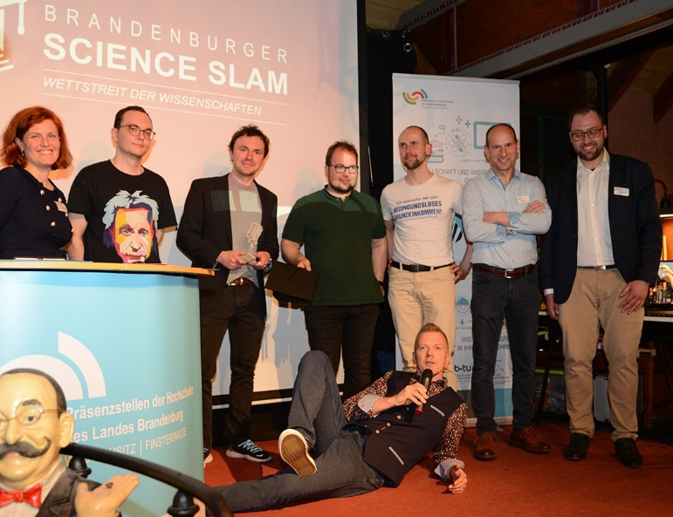
Bildunterschrift: Siegerehrung (Foto von rechts nach links): Veranstalter Christian Rapp und Frank Munser Herzog, die Slammer/-innen Richard Rath, Moritz Kirchner, Sieger Bastian Prell, Julian Stähle, Veranstalterin Dominique Franke-Sakuth, im Vordergrund Moderator Jens Herrmann.
Bild: © Julia Procopius
Subheadline: Science Slam
Teaser:
Am 21. April war es wieder soweit: Der zweite Brandenburger Science Slam feierte seine Auftakt-Veranstaltung im originellen Finsterwalder Brauhaus. Veranstalter des Programms sind auch in diesem Jahr die Präsenzstellen der Hochschulen des Landes Brandenburg.
Text:
In Finsterwalde traten am Freitagabend vier Slammerinnen und Slammer aus vier verschiedenen Fachrichtungen an:
- Bastian Prell, Doktorand an der Technischen Hochschule Wildau (TH Wildau) und BTU Cottbus-Senftenberg, zum Thema „Innovationen und Akzeptanz“;
- Moritz Kirchner, Geschäftsführer vom Institut für Kommunikation und Gesellschaft, mit „Was tun gegen Verschwörungstheorien?“;
- Richard Rath, Doktorand an der BTU Cottbus-Senftenberg, erörterte „Was ist gute Arbeit?“;
- Julian Stähle, Master-Student an der Universität Potsdam, ließ die Sterne leuchten unter der Überschrift „Die Physik der Wolf Rayet Sterne“.
Die Slammerinnen und Slammer sprachen zu verschiedenen Themen und konnten den etwa 160 Gästen aller Altersklassen in ihren zehnminütigen Slams von ihren Forschungsthemen berichten – und dies zum Teil auf sehr unterhaltsame Art und Weise.
Eröffnet wurde der Abend durch eine mitreißende Videobotschaft der Ministerin für Wissenschaft, Forschung und Kultur des Landes Brandenburg, Dr. Manja Schüle. Durch den Abend führte dann ein äußerst gut gelaunter Moderator: Jens Herrmann, der bekannte BB-Radio-Moderator, Chefredakteur und Podcast-Gastgeber beim „Mitternachtstalk“. Ihm gelang es schon in der ersten Minute, den Slammerinnen und Slammern das Lampenfieber zu nehmen, indem er auch unbeteiligten Besucherinnen und Besuchern Aufgaben für den Verlauf des Abends übertrug, so etwa für das Stoppen der Zeiten oder das Auslosen der Slam-Reihenfolge.
Ein kurzweiliges und unterhaltsames Quiz sorgte dafür, dass die Gäste nicht nur gute Slams und kühles Brauhaus-Bier genießen durften, sondern sich auch mit ihrem Wissen einbringen konnten. Spannend wurde es sogar, als zwei Quiz-Teilnehmer auf die Bühne kamen und vor dem gesamten Publikum in fröhlicher Umrandung zum „Stechen“ antraten.
Und damit nicht genug! Nach der Siegerehrung, in der Bastian Prell als bester Slammer des Abends gekürt wurde, ging es mit der jungen Finsterwalder Sängerin und Songwriterin Gabriela Dombrowe nahtlos weiter. Sie zog alle Gäste mit ihrer zauberhaften Stimme am Klavier in den Bann. Alles in allem war es ein rundum gelungener Abend in Finsterwalde. Der nächste Science Slam kann kommen!

Weiterführende Informationen
Detaillierte Informationen zum 2. Brandenburger Science Slam der Präsenzstellen der Hochschulen des Landes Brandenburg sowie die weiteren Termine für die nächsten Science Slams gibt es unter: www.praesenzstellen.de/science-slam
Gemeinsame Website der Brandenburger Hochschulpräsenzstellen: www.praesenzstellen.de
Über die Präsenzstellen der Hochschulen des Landes Brandenburg
Die Präsenzstellen der Hochschulen des Landes Brandenburg erleichtern als regionale Schaufenster den Zugang zu den Angeboten aller Brandenburger Hochschulen. Das Konzept beruht auf der Transferstrategie des Landes: Sie nimmt die Hochschulen und die außeruniversitären Forschungseinrichtungen gleichermaßen in den Blick und möchte die Zusammenarbeit von Wissenschaft mit Wirtschaft, Politik und Zivilgesellschaft stärken.
Fachliche Ansprechperson TH Wildau
Dominique Franke-Sakuth Westlausitz | Finsterwalde
Präsenzstelle TH Wildau
Markt 1, 03238 Finsterwalde
Tel. +49 (0)3531 516 0339
E-Mail: kontakt@praesenzstelle-finsterwalde.de
Ansprechpersonen Externe Kommunikation TH Wildau
Mike Lange / Mareike Rammelt
TH Wildau
Hochschulring 1, 15745 Wildau
Tel. +49 (0)3375 508 211 / -669
E-Mail: presse@th-wildau.de

